Specifikace předmětu plnění – naplnění funkčních a technických požadavků

„Rozvoj a modernizace Nemocnice Žatec – Integrační platforma“

V níže uvedených tabulkách jsou uvedeny povinné parametry dodávaných řešení. Nabízené řešení musí všechny uvedené povinné parametry splnit. V opačném případě bude nabídka uchazeče vyloučena.
Parametry poptávaného řešení je dodavatel povinen splnit v okamžiku podání nabídky s výjimkou bodů, u nichž zadavatel výslovně uvádí, že je možné je splnit až v průběhu plnění dodávky (sloupec „Přípustný dovývoj během dodávky“).
Ve sloupci „Popis uchazečem nabízeného řešení“ popíše uchazeč, jakým způsobem (dodávkou existujících produktů, popisem použitých technologií, standardů, referencí, apod.)
Splnění povinných parametrů bude zadavatelem posouzeno na základě informací obsažených v nabídce předložené dodavatelem.
V rámci výběrového řízení si zadavatel vyhrazuje právo vyzvat uchazeče k prezentaci vybraných bodů technického zadání, jejichž splnění je vyžadováno v době odevzdání nabídek. Zadavatel v rámci technické kvalifikace posoudí splnění vlastností a funkcionalit nabízeného řešení. Uchazeč musí prostřednictvím své prezentace předvést naplnění všech vybraných bodů, jinak bude automaticky vyřazen. Pozvánku k prezentaci obdrží všichni uchazeči nejméně 7 dní před termínem jejího konání.

Parametr |  | Přípustný dovývoj během dodávky |  | Splňuje  ANO/NE | Popis nabízeného řešení
P.10 Vnitřní služby integrační platformy
P.101 | Centrální registr pacientů (MPI)  Součástí řešení bude centrální registr pacientů poskytující služby identity pacientů systémům provozovaným zdravotnickým zařízením i ostatními členy komunity. Pomocí MPI bude zajištěna jednoznačná identifikace pacientů napříč jednotlivými informačními systémy ve zdravotnickém zařízení, a to bez nutnosti sjednotit identifikátory v jednotlivých systémech. MPI bude registrovat demografická data všech pacientů, kterým byla poskytnuta zdravotní služba, ze všech integrovaných infomačních systémů, které pracují s daty pacientů. Pro identifikaci pacientů bude použit bezvýznamový identifikátor unikátní v rámci zdravotnického zařízení.  Systém bude připraven na používání AIFO (agendového identifikátoru fyzických osob), po jeho zákonném ustanovení (Ministerstvo Vnitra).  Identitu pacientů a křížové odkazy na identitu pacientů bude poskytovat a konzumovat na základě deterministických dotazů dle profilu IHE PIXv3 (tedy dle standardu HL7v3).  Vyhledávání pacientů bude umožňovat na základě pravděpodobnostních dotazů dle profilu IHE PDQv3, dle demografických údajů.  Zároveň bude podporovat odpovědi na dotazy dle verzí těchto profilů, umožňující komunikaci založenou na architektuře REST.  Pro výměnu informací mimo rámec vlastní komunity, již nemocnice hodlá vybudovat, je nutno v souladu s IHE doporučeními použít profil Cross-Community Patient Discovery (XCPD).  Funkčnost a rozhraní MPI bude implementována v souladu se specifikacemi IHE IT Infrastructure Technical Framework. Řešení bude umět vystupovat v rolích alespoň následujících aktérů výše zmíněných profilů:  - PIXv3  - Patient Identity Cross-reference Consumer  - Patient Identiry Source  - Patient Identity Cross-reference Manager  - PDQv3  - Patient Demographics Supplier  - Patient Demographics Consumer  - PIX  - Patient Identity Cross-reference Consumer  - Patient Identiry Source  - Patient Identity Cross-reference Manager  - PDQ  - Patient Demographics Supplier  - Patient Demographics Consumer  - PIXm  - Patient Identity Cross-reference Consumer  - Patient Identity Cross-reference Manager  - PDQm  - Patient Demographics Supplier  - Patient Demographics Consumer  - XCPD  - Initiating Gateway  - Responding Gateway  MPI bude podporovat autentizaci a auditní logování transakcí v souladu s IHE profilem Audit Trail and Node Authentication (ATNA) v roli aktéra Secure Application. | Ano
P.102 | Registr zdravotnické dokumentace  Součástí řešení bude registr zdravotnické dokumentace uchovávající metadata o zdravotnické dokumentaci zpracovávané a uchovávané v informačních systémech zdravotnického zařízení a ostatních členů komunity. Registr bude udržovat odkazy na úložiště, ve kterém jsou dokumenty uloženy. Registr bude evidovat jednoznačný identifikátor dokumentů v rámci komunity. Registr bude poskytovat informační služby, jejichž obsahem budou registrovaná metadata, na základě dotazů na tato metadata.  Registr bude také, pro vybrané zdroje dokumentů, umožnovat uložení dokumentu do interního úložiště dokumentů (Document Repository).  Registr bude umožňovat registraci nových dokumentů vznikajících v provozních informačních systémech zdravotnického zařízení, registraci změn a skartace těchto dokumentů. Registr bude podporovat operace spojené se změnami identity pacientů (např. spojování identit).  Součástí registru zdravotnické dokumentace bude řízení přístupu k dokumentaci na základě rolí spravovaných centrální komponentou pro správu identit.  Funkčnost bude implementována v souladu se specifikacemi IHE IT Infrastructure Technical Framework. Registr dokumentů bude založen na sdílení dokumentů dle profilu Cross-Enterprise Clinical Document Share (XDSb), přičemž bude poskytovat i služby pro notifikování zaregistrovaných systémů dle profilu DSUB a bude umožňovat i práci s dokumenty podle profilu MHD využívajícího architektury REST. Transakce registru dokumentů bude možné nastavit tak, aby dotazy na dokumenty prohledávaly jak lokální úložiště, tak registry a úložiště jiných afinitních domén připojené prostřednictvím brány XCA např. tak, jak je popsána v kapitole Rozhraní na systémy provozovatelů EHR/PHR.  Řešení bude umět vystupovat v rolích alespoň následujících aktérů výše zmíněných profilů:  - XDS.b  - Document Registry  - Document Repository  - Document Source  - Document Consumer  - On-Demand Document Source  - MHD  - Document Recipient  - Document Responder  - Document Consumer  - Document Source  - DSUB  - Document Metadata Notification Broker  - Document Metadata Notification Recipient  - Document Metadata Publisher  - Document Metadata Subscriber  - XCA  - Initiating Gateway  - Responding Gateway  Registr dokumentů bude pracovat minimálně s následujícími datovými objekty:  - XDS Document Entry – sada metadat popisující dokument  - XDS Folder - logický kontejner obsahující dokumenty  - XDS Submission Set – sada dokumentů k registraci  Document Registry bude podporovat XML reprezentaci dat uvedených objektů v souladu se specifikací HL7 Version 3 Clinical Document Architecture.  Registr dokumentů bude podporovat autentizaci a auditní logování transakcí v souladu s IHE profilem Audit Trail and Node Authentication (ATNA) v roli aktéra Secure Application.  Registr dokumentů bude při logování využívat protokol DICOM jako formát ukládaných událostí (Syslog). | Ano
P.103 | Auditní logování aktivit uživatelů  Součástí řešení bude služba centrálního logování přístupů ke zdravotnické dokumentaci:  - Logování interních uživatelů – vytváření záznamů, čtení, editace, mazání  - Logování zpřístupňování dokumentace externím subjektům  Záznamy o přístupech budou ukládány do jednotného úložiště, které bude součástí řešení.  Provede zápis předaného záznamu aktivity do jednotného úložiště systému auditních logů, které bude součástí řešení.  Řešení bude umožňovat logování podle IHE profilu ATNA, přičemž bude vystupovat v roli aktéra Audit Record Repository.  Na základě specifikovaných parametrů jsou poskytnuta data z auditních logů (nebo specifikovaná část záznamů dle požadovaných parametrů). | Ano
P.104 | Klinický portál – přehled informací o pacientovi  Pacientský souhrn je k dispozici pomocí tzv. klinického portálu. Klinický portál umožní díky integraci systémů v nemocnici výrazně zvýšit dostupnost informace o pacientech a jejich léčbě. Bude určen pro online komplexní pohled na zdravotnickou dokumentaci pacienta. Klinický portál bude webová aplikace, která je dostupná zdravotnickým pracovníkům (lékařům, sestrám) prostřednictvím standardních webových prohlížečů.  Klinický portál umožní:  - Poskytovat možnost vyhledání pacientů podle demografických údajů  - Přístup ke zdravotním záznamům pacienta podle přístupových práv uživatele prostřednictvím centrálního registru pacientů a zdravotnické dokumentace:  - Ambulantní a propouštěcí lékařské zprávy  - Ošetřovatelská dokumentace  - Výsledky vyšetření  - Další důležité dokumenty (informované souhlasy a pod).  - Předpisy léků a zdravotních pomůcek  - Provoz na zašifrovaném a bezpečném webu s protokolem HTTPS.  - Zajištění centrálního logování přístupů uživatelů k pacientským datům.  - Zajištění autentizace a autorizace uživatelů přes centrální identity management. | Ano

Parametr |  | Přípustný dovývoj během dodávky | Uchazeč dodá v rámci nabízeného řešení  ANO/NE | Popis uchazečem nabízeného řešení
P.30 Obecné požadavky na funkčnost IS ESB
P.301 | Definování procesů spojených s výměnou dat mezi IS  Mezi jednotlivými systémy nemocnice probíhá datová výměna, která však má určitá pravidla určující, kdy která výměna dat mezi dvěma systémy smí proběhnout a v jaké návaznosti na jiné výměny dat, jak časové, tak funkční. Toto vše je nutno podchytit prostředky integrační platformy, tak aby případně změny v těchto pravidlech bylo možno pružně reagovat, bez nutnosti poptávat programátorské práce u dodavatelů systémů. Podpora integračních procesů, jež je jednou ze základních funkčností integrační platformy musí zadavateli umožnit vlastními silami tyto změny provádět, a to pouhou rekonfigurací procesů definovaných v integrační platformě. | Ne
P.302 | Podpora řízení směřování zpráv mezi IS pomocí dynamických pravidel  tedy musí umožnit změnu pravidel bez nutnosti změny programového kódu a nutné odstávky po dobu aplikace změn (např. kompilace kódu). Tato funkčnost umožní internímu IT personálu provádět změny (rekonfigurace) v procesech výměny dat, bez nutnosti poptávat programové zásahy do integrovaných aplikací. | Ne
P.303 | Podpora vývoje nových funkčností, tzv. „kompozitní aplikace“  Díky této funkci integrační platformy bude možno „vytěžit“ data ukládaná v dílcích systémech novým způsobem. Jednak bude možno je přenášet ze zdrojových systémů a dále s nimi pracovat přímo prostředí integrační platformy a vytvářet tak například funkce a reporty, které nejsou v původních systémech dostupné, nebo poskytují pouze dílčí údaje, ale také umožní vytvářet nové datové struktury a prostřednictvím UI či API je plnit údaji, které nebudou uloženy v žádném stávajícím IS. | Ne
P.304 | Monitoring stavu dílčích systémů a monitoring datové komunikace mezi nimi  Součástí integrační platformy jsou funkce pro sledování stavu jak integrační platformy samotné, tak i integrovaných systémů. Pomocí tohoto monitoringu bude možno automatizovat detekci nestandardních stavů (chyby při přenosu dat, nedostupnost systémů apod.) a také vytvářet statistiky pro pozdější využití, např. pro optimalizaci přenosů (čas, velkosti dávky aj.), anebo pro tvorbu analytických nástěnek. | Ne
P.305 | Podpora specifických zdravotnických standardů výměny dat, zejména mezinárodních – HL7, DICOM, ale také DASTA.  Podpora uvedených standardů musí být integrální součástí platformy. Platforma s nimi musí umět pracovat nativně, bez nutnosti dodatečné instalace a konfigurace dalších produktů. Důvodem je eliminace rizika divergence verzí integrační platformy a produktu pro práci se zdravotními protokoly anebo zánik dodavatele. Práce s konverzemi mezi interní datovou prezentací a externí prezentací formou různých protokolů a transformace mezi těmito formami musí být nedílnou součástí uživatelského rozhraní integrační platformy a sdílet stejný způsob práce jako ostatní prvky platformy (GUI, API,...). | Ne

Parametr |  | Přípustný dovývoj během dodávky |  | Popis uchazečem nabízeného řešení
P.40 Funkční požadavky na IS ESB
 | Konsistentní práce se službami
P.401 | Integrace systémů na základě výměny souborů | Ne
P.402 | Integrace systémů na základě komunikace prostřednictvím webových služeb za účelem implementace SOAP | Ne
P.403 | Integrace systémů na základě komunikace prostřednictvím REST protokolu a služeb | Ne
P.404 | Vytvoření a správa registru služeb | Ne
P.405 | Podpora orchestrace služeb (řízení workflow služeb pomocí graficky modelovaných procesů) | Ne
P.406 | Podpora synchronního, asynchronního volání služeb nezávisle na transportním protokolu | Ne
P.407 | Podpora multikanálových asynchronních služeb (vstup jiným transportním protokolem než výstup) | Ne
P.408 | Podpora změn konfigurace komponent bez nutnosti odstávky celého ESB serveru | Ne
 | Směrování zpráv
P.409 | Dynamické směrování zpráv dle jejich obsahu nebo podle QoS kritérií | Ne
P.410 | Transparentní přepínání cílových bodů za běhu systému, bez nutnosti odstávky | Ne
P.411 | Transparentní alokace zdrojů (velikost poolů) cílových bodů za běhu systému | Ne
P.412 | Pravidly definované routování zpráv, bez nutnosti programování | Ne
 | Mediace a transformace | Ne
P.413 | Podpora definování směrovacích pravidel bez nutnosti úpravy kódu, manuální editace XML popisů, přímé editace definičních souborů apod. | Ne
P.414 | Podpora grafického modelování workflow – orchestrace | Ne
P.415 | Podpora definování transformací zpráv bez nutnosti úpravy kódu, manuální editace XML popisů, přímé editace definičních souborů apod. | Ne
P.416 | Podpora definování popisu formátů vyměňovaných souborů bez nutnosti úpravy kódu, manuální editace XML popisů, přímé editace definičních souborů apod. | Ne
P.417 | Podpora změn pravidel za běhu systému bez nutnosti odstávky | Ne
P.418 | Podpora změn transformací za běhu systému bez nutnosti odstávky | Ne
 | Práce se zprávami
P.419 | Frontování požadavků, práce s frontami | Ne
P.420 | Přímé zpracování požadavků bez nutnosti řazení do front | Ne
P.421 | Možnost dočasně odstavit komponenty ESB a příjem zpráv do přidružených front | Ne
P.422 | Automatické logování zpráv procházejících systémem formou strukturovaných zápisů do persistentního úložiště | Ne
P.423 | Podpora odkládání zpracovaných zpráv do dlouhodobého úložiště | Ne
P.424 | Podpora zachycení stavu zpracování zprávy cílovým bodem, možnost případné editace odmítnuté zprávy a opětovné odeslání | Ne
 | Zabezpečení komunikace | Ne
P.425 | Podpora WS Security pro zabezpečení přenosu zpráv pomocí SOAP protokolu | Ne
P.426 | Podpora SSL/TLS pro zabezpečení přenosového kanálu TCP/IP nebo HTTP používaného SOAP a REST / HTML službami | Ne
P.427 | Podpora X.509 kryptografického standartu pro zabezpečení důvěrnosti a nepopiratelnosti obsahu přenášených zpráv | Ne
P.428 | Podpora pro realizaci následujících rolí standardu OAuth2: resource server, authorization server, client | Ne
 | Protokoly a transporty | Ne
P.429 | Podpora HTTP(S), WebServices (SOAP), REST (JSON), XML, POP3, SMTP, FTP(S), SFTP | Ne
P.430 | Podpora DASTA ve verzi 3 a 4, HL7 ve verzi 2 a 3, DICOM | Ne
P.431 | Podpora vybraných profilů IHE (ihe.net/profiles) pro práci s demografickými údaji pacientů a dokumenty - IT Infrastructure profiles  - ATNA  - CT  - XDS.b  - PDQv3  - PIXv3  - MHD  - XCA | Ne
P.432 | Podpora HL7 FHIR  - Klient  - Server  - STU2 / STU3 | Ne
P.433 | Konverze mezi datovými typy CDA a zdroji (resources) FHIR | Ne
 | Monitoring
P.434 | Sledování průchodu zpráv systémem mezi vstupním a cílovými body interaktivní grafickou formou – trasování zpráv | Ne
P.435 | Logování nestandardních a uživatelem definovaných stavů zpráv s přesahem do systému trasování zpráv (hypertextové odkazy) | Ne
P.436 | Sledování stavů (délky) front přehlednou formou umožňující okamžitou analýzu příčin případných problematických stavů vč. prezentace stavu jednotlivých front. | Ne
P.437 | Auditování bezpečnostních událostí (mj. přihlášení, změny konfigurace aj…) | Ne
P.438 | Integrované funkce pro analýzy uživatelských a provozních dat formou datových OLAP kostek | Ne
 | Quality of Service
P.439 | Zaručené doručení, doručení právě jednou | Ne
P.440 | Podpora automatického zotavení z kritického výpadku (failover) | Ne
P.441 | Podpora semi-automatického přechodu do záložní lokality (disaster recovery) | Ne
P.442 | Podpora řízeného eskalování a zpracování nestandardních stavů (timeouty, eskalační pravidla, alerting) | Ne
 | Osvědčení o kompatibilitě
P.443 | IHE Integration Statement – osvědčení (Connectathon), že platforma implementuje všechny transakce požadované v technickém rámci IHE (Technical Framework) pro podporu následujících rolí a profilů minimálně v rozsahu uvedených aktérů:  - MHD  - Document Recipient  - Document Responder  - PDQv3  - Patient Demographics Supplier  - PDQm  - Patient Demographics Supplier  - PDQ  - Patient Demographics Supplier  - PIXv3  - Patient Identity Cross-Reference Manager  - PIXm  - Patient Identity Cross-Reference Manager  - PIX  - Patient Identity Cross-Reference Manager  - XDS.b  - Document Registry  - Document Repository  - DSUB  - Document Metadata Publisher  - Document Metadata Notification Broker  - XCA  - Responding Gateway  - ATNA  - Secure Application  - CT  - Time Client  - XCPD  - Responding Gateway  Implementace profilů je v rámci případné prezentace naplnění povinných požadavků možné prokázat ověřením validačními službami IHE pomocí volně dostupné aplikace EVS Client (https://gazelle.ihe.net/EVSClient/home.seam ). | Ne
P.444 | Podpora tvorby kompozitních aplikací, doplnění funkčnosti integrovaných aplikací o nové funkce prostředky ESB platformy | Ne
P.445 | Podpora tvorby datových modelů pro práci se semi-persistentními daty | Ne
P.446 | Integrovaná multi-modelová databáze, pro práci se strukturovanými i nestrukturovanými daty reprezentovanými jak objektově, relačně, XML či jako bezeschématické (adhoc) struktury. | Ne
P.447 | Podpora verzování komponent ESB sběrnice | Ne

Parametr |  | Přípustný dovývoj během dodávky | Uchazeč dodá v rámci nabízeného řešení  ANO/NE | Popis uchazečem nabízeného řešení
P.50 Nefunkční požadavky na IS ESB
 | Dostupnost
P.501 | Provoz v režimu 24x7, dostupnost 99,9 % | Ne
P.502 | Podpora automatického High-Availability failoveru | Ne
P.503 | Podpora online zálohování | Ne
P.504 | Podpora disaster recovery scénářů s minimalizovanou dobou nedostupnosti | Ne
 | Zabezpečení
P.505 | Šifrování uložiště dat procházejících IS ESB na úrovni ESB platformy | Ne
P.506 | Dodatečné šifrování vybraných datových typů na úrovni aplikace | Ne
P.507 | Jednotné řízení přístupů oprávněných uživatelů k přenášeným a ukládaným datům v IS ESB, možnost definovat přístupové kanály (web, xDBC aj.) pro role/uživatele | Ne
P.508 | Dočasná eskalace přístupových práv uvnitř IS ESB v kontextu spuštěné aplikace | Ne

Parametr |  | Přípustný dovývoj během dodávky | Uchazeč dodá v rámci nabízeného řešení  ANO/NE | Popis uchazečem nabízeného řešení
P.60 Rozhraní na informační systémy zadavatele
P.601 | Poskytované služby  Součástí řešení bude realizace rozhraní na stávající nebo nově pořizované informační systémy provozované zdravotnickým zařízením, které zpracovávají zdravotnická data (zdravotnickou dokumentaci). Rozhraní bude obecně poskytovat následující služby:  - Ověření existence pacienta v MPI  - Založení záznamu nového pacienta v MPI  - Zápis metadat zdravotnické dokumentace do registru dokumentace  - Aktualizace metadat o záznamu zdravotnické dokumentace v registru dokumentace  - Vyžádání záznamu zdravotnické dokumentace ze zdrojového informačního systému  - Poskytnutí nebo aktualizace dat centrálního číselníku informačnímu systému  - Ověření identity uživatele informačního systému proti centrální správě identit  - Poskytnutí údajů o autorizaci uživatele z centrální správy identit  Součástí řešení musí být otevřené a zdokumentované integrační rozhraní ESB, které umožní efektivní připojení informačních systémů třetích stran na integrační komponenty.  Předmětem samotné dodávky a implementace je příprava a spolupráce vítězného dodavatele při integraci vybraných stávajících systémů provozovaných zadavatelem a integrace externích systémů provozovaných jinými subjekty | Ano
P.602 | Integrace stávajících systémů  Integrace jednotlivých systémů bude provedena v závislosti na technologických možnostech a úrovni podpory ze strany dodavatelů jednotlivých systémů. Optimální variantou je komunikace dle standardů definovaných v této specifikaci. V případě, že u daného systému nebude možné takovou komunikaci zajistit, bude provedeno napojení na případné existující nebo jinak vytvořené rozhraní daného systému s využitím nástrojů pro datové transformace, které budou součástí řešení. Zajištění součinnosti a případné náklady na integraci na straně systémů třetích stran jdou na vrub zadavatele. | Ano

Příloha A – Integrační scénáře
Zadavatel požaduje, aby nabízené řešení IS ESB splnilo požadavky zadavatele na dále uvedené integrační scénáře.
Jedná se o následující integrační scénáře:
- A1 - Elektronizace vedení zdravotnické dokumentace
- A2 - Master Patient Index (MPI) – jeho příprava, zpracování a publikace
- A3 - Registr zdravotnické dokumentace (DocReg) – jeho příprava a publikace
Uvedené scénáře jsou zároveň předmětem hodnocení v kritériu „Kvalita nabízeného řešení IS ESB“. Dodavatel v nabídce předloží ukázku nabízeného řešení IS ESB za podmínek uvedených v tomto dokumentu (příloha č. 3b) a v příloze č. 6 zadávací dokumentace. Cílem ukázky je detailní technické rozpracování scénáře v jeho dílčích krocích včetně uvedení detailní struktury datových vět, parsování dat, jejich zabezpečení, důsledného užití požadovaných komunikačních standardů a doložení souladu s požadovanou regulací (GDPR, ZoKB apod.).
Ve vztahu k hodnocení kvality nabízeného řešení zadavatel důrazně upozorňuje dodavatele, že v souladu s § 46 po uplynutí lhůty pro podání nabídek již nemohou být ze strany účastníků ex-post doplňovány žádné nové informace, týkající se hodnocení nabídek. Prezentace kvality nabízeného řešení předvedená účastníky by tedy měla zahrnovat již pouze jen znovu sdělené informace, které byly součástí předložené nabídky. Zadavatel proto požaduje, aby účastníci předložili samotnou prezentaci, screenshoty či videoukázky prototypu již jako vzorek, který je součástí nabídky. Předložená prezentace nabízeného řešení proto musí obsahovat nejen údaje požadované v této příloze č. 3b doplněné např. o produktové listy, ale musí také prokazatelně splňovat požadavky zadavatele na ukázku nabízeného řešení uvedené v příloze č. 6 zadávací dokumentace. Vlastní prezentace ukázky nabízeného řešení pak bude sloužit zejména k dokreslení demonstrace již zaslaných vzorků a vysvětlení případných nejasností.

A.1 Elektronizace vedení zdravotnické dokumentace
V rámci tohoto scénáře je požadováno na náramek pacienta doplnit čárový kód s jednoznačnou identifikací pacienta a dále pak pro úkony zdravotní péče implementovat čtecí zařízení pro jednoduší načtení informací o pacientovi s cílem snížit administrativní zátěž zdravotnického personálu Nemocnice Žatec při zadávání údajů do aplikací.
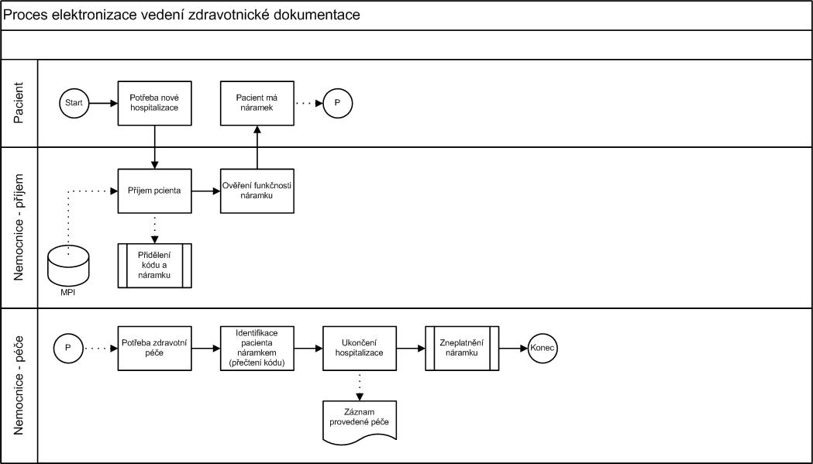
Obrázek č. 1: Integrační scénář č. 1

B.2 Master Patient Index (MPI) – jeho příprava, zpracování a publikace
Předmětem tohoto scénáře je využívání dat o pacientovi v tzv. MPI ve smyslu standardu HL7 a přechod na použití bezvýznamových identifikátorů o pacientovi v aplikacích Nemocnice Žatec. Předmětem dodávky IS ESB je vytvoření MPI a jeho nasazení v prostředí Nemocnice Žatec.
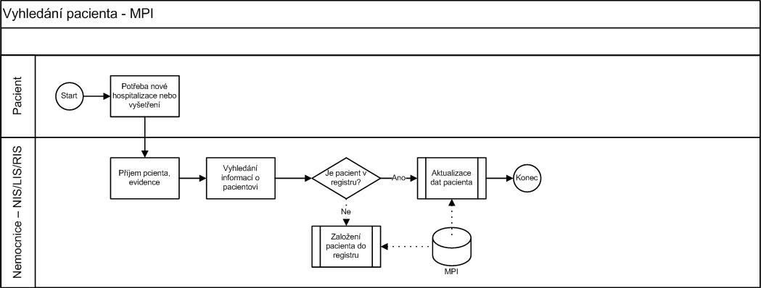
Obrázek č. 2: Integrační scénář č. 2

A.3 Registr zdravotnické dokumentace (DocReg) – jeho příprava a publikace
Scénář představuje použití MDI v prostředí Nemocnice Žatec, kdy tento index představuje Registr zdravotnické dokumentace (DocReg), uchovává informace o uložených dokumentech, které obsahují relevantní údaje o pacientovi ve smyslu zdravotnické dokumentace nebo jeho osobních údajů v souladu s GDPR. Cílem je na jednom místě uchovávat informace o dokumentech v heterogenním prostředí, které obsahují údaje o konkrétním pacientovi.
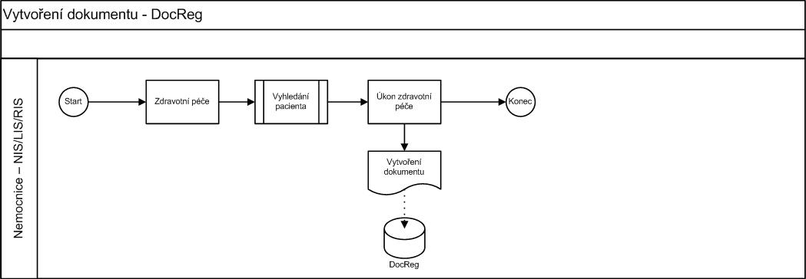
Obrázek č. 3: Integrační scénář č. 3

